Data wpływu: 28.05.2021r.
UCHWAŁA NR XVIII/77/VII/2021
RADY OSIEDLA GŁÓWNA
z dnia 20 maja 2021 r.

w sprawie wniosku do Zarządu Dróg Miejskich o zobowiązanie inwestorów do odtworzenia zniszczonej infrastruktury w pasach drogowych ul. Smolnej i Mariackiej.

Na podstawie § 8 pkt 3 i 6 oraz § 9 ust. 1 pkt 5 uchwały Nr LXXVI/1142/V/2010 Rady Miasta Poznania z dnia 31 sierpnia 2010 r. w sprawie uchwalenia Statutu Osiedla Główna (Dz. Urz. Woj. Wielk. z 2010 r. Nr 243, poz. 4517), uchwala się, co następuje:

§ 1
- Wnioskuje się o zobowiązanie inwestorów do odtworzenia zniszczonej infrastruktury w pasach drogowych ul. Smolne i Mariackiej.
- Zdjęcia przykładowych zniszczeń stanowią załącznik do uchwały.

§ 2
Wykonanie uchwały powierza się Przewodniczącej Zarządu.

§ 3

Uchwała wchodzi w życie z dniem podjęcia.

Przewodnicząca
Rady Osiedla Główna

(-)Marzena Strzyżewska

UZASADNIENIE

DO PROJEKTU UCHWAŁY

RADY OSIEDLA GŁÓWNA

w sprawie wniosku do Zarządu Dróg Miejskich o zobowiązanie inwestorów do odtworzenia zniszczonej infrastruktury w pasach drogowych ul. Smolnej i Mariackiej.

W związku z zakończeniem budowy bloku wielorodzinnego przy ul. Smolnej-Mariackiej oraz dokonanymi, na skutek poruszania się pojazdów do i z budowy, zniszczeniami chodników przy ul. Smolnej (bezpośrednio przylegający do inwestycji) i Mariackiej (gdzie inwestor prowadził zaplecze do magazynowania materiałów budowlanych), Rada Osiedla wnioskuje o zobowiązanie inwestora do otworzenia zniszczonych nawierzchni chodników.
Chodnik przy ul. Smolnej praktycznie na całej długości w bezpośrednim sąsiedztwie inwestycji jest pozapadany i zabrudzony, popękane lub uszkodzone są obrzeża oraz kostka pozbruk. Chodnik przy ul. Mariackiej posiada punkowe uszkodzenia płyt chodnikowych i obrzeży przy wjazdach na teren, na którym składowano materiały budowlane.
Rada do tej pory wielokrotnie zwracała się pisemnie do Zarządu Dróg Miejskich oraz Straży Miejskiej zwracając uwagę na zabrudzenia i zniszczenia infrastruktury w pasach drogowych, na skutek prowadzenia inwestycji mieszkaniowych, uzyskując odpowiedzi, że kompleksowa naprawa zostanie przeprowadzona po zakończeniu inwestycji.
Należy podkreślić, że wskazane w uchwale chodniki zostały zmodernizowanych ze środków naliczonych dla Osiedla, czyli z pieniędzy poznańskich podatników, w związku z tym wszelkie zniszczenia powinny zostać odtworzone na koszt inwestora.

W związku z powyższym oraz § 8 pkt 3 i 6 i § 9 ust. 1 pkt 5 Statutu Osiedla Główna stanowiącymi, że do zadań Osiedla należą działania dotyczące obszaru Osiedla w zakresie lokalnych dróg, chodników i parkingów, a także porządku i bezpieczeństwa, a Osiedle realizuje zadania w szczególności poprzez występowanie do Rady Miasta i Prezydenta z wnioskami i opiniami dotyczącymi realizacji zadań Miasta na obszarze Osiedla, podjęcie niniejszej uchwały jest zasadne.

Wnioskodawca
Przewodnicząca Zarządu
Osiedla Główna

(-)Agnieszka Gaczkowska

Załącznik do uchwały
Nr XVIII/77 /VII/2021
Rady Osiedla Głowna
z dnia 20 maja 2021 r.

Chodnik na ul. Smolnej przy VII etapie „Osiedla na Smolnej”

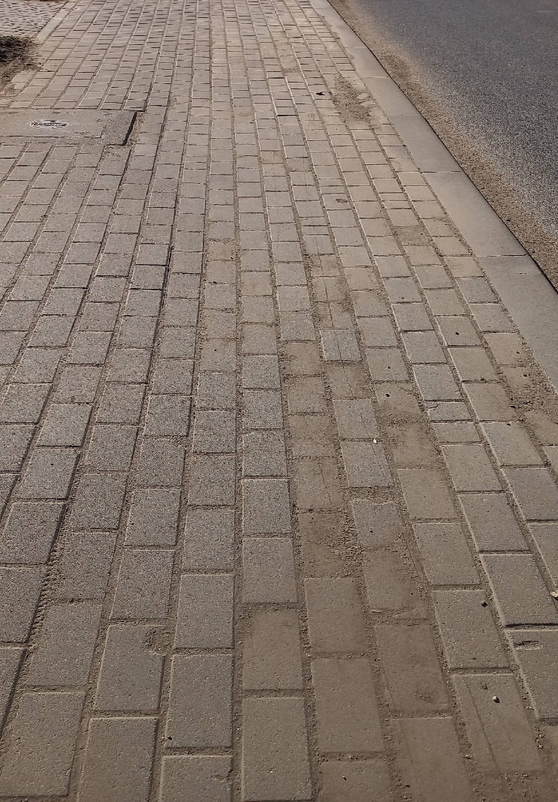

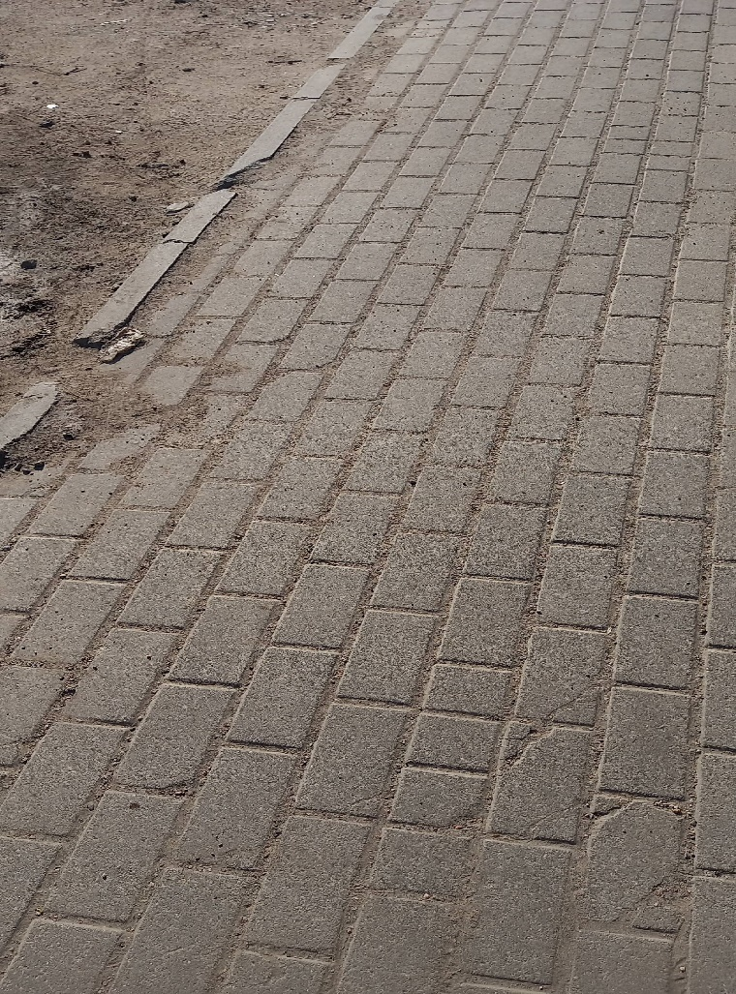

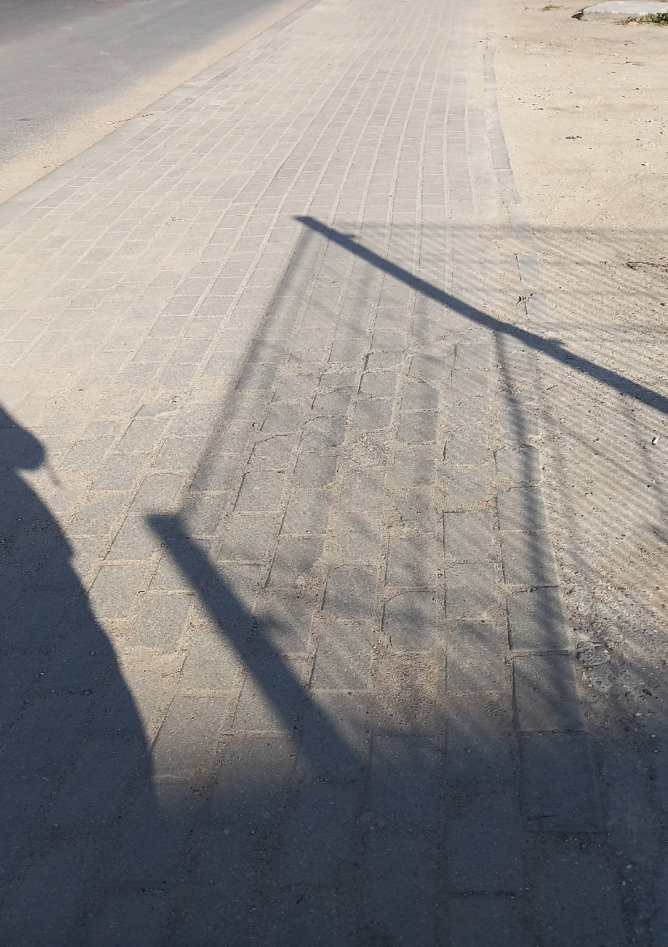

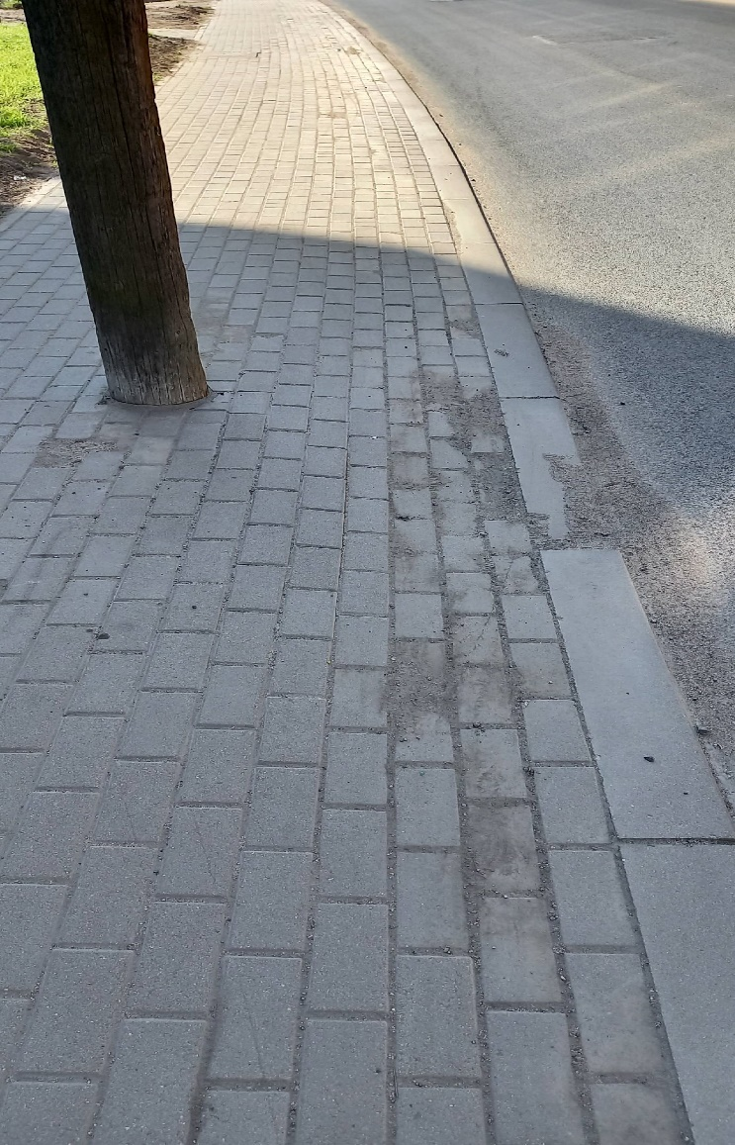

Chodnik na ul. Mariackiej w obrębie zaplecza składowania materiałów budowlanych

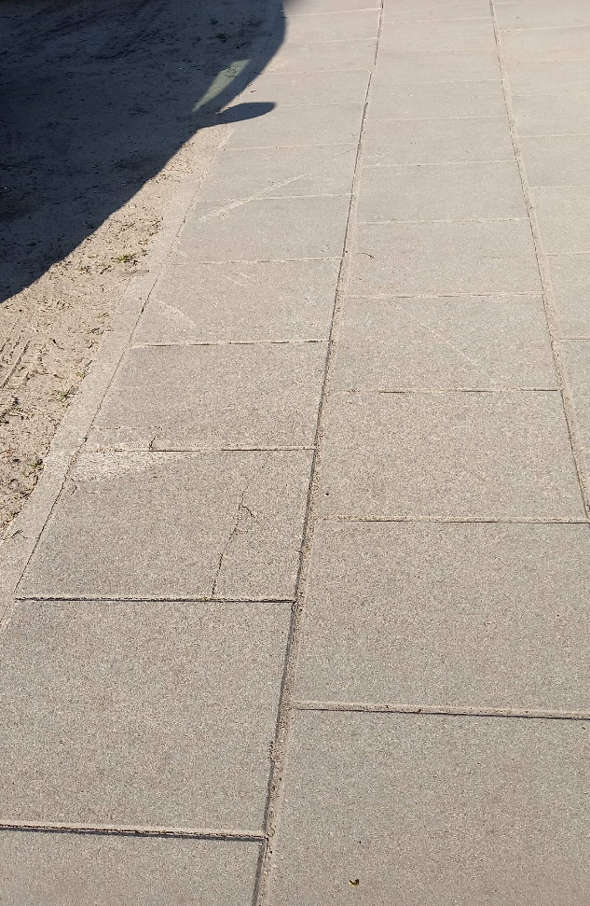
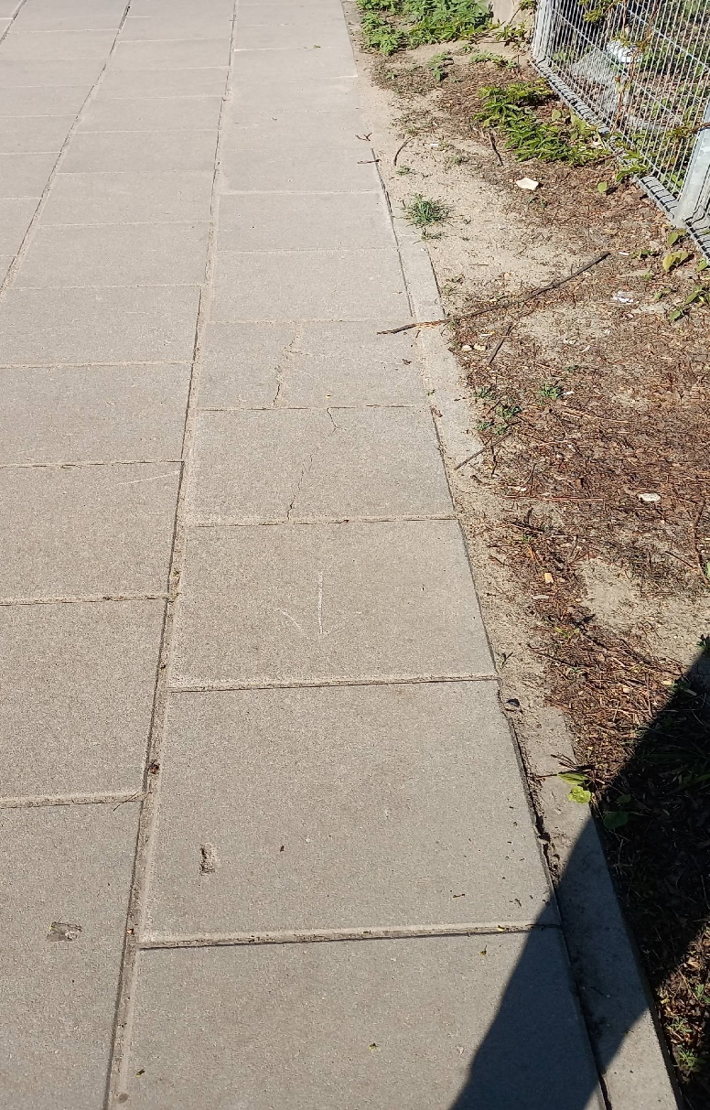

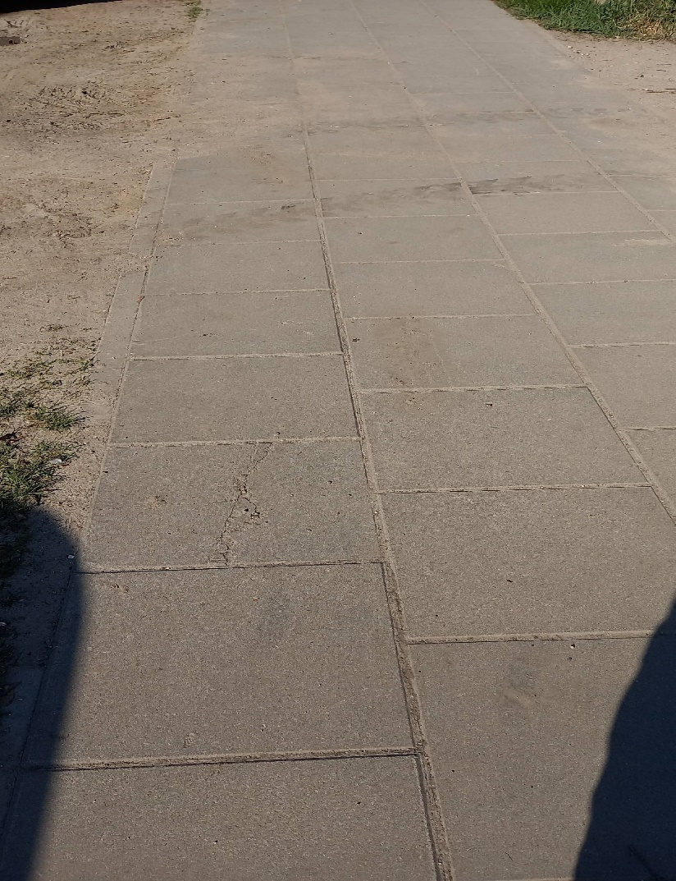

UCHWAŁA NR XVIII/78/VII/2021
RADY OSIEDLA GŁÓWNA
z dnia 20 maja 2021 r.

w sprawie wniosku do Zarządu Dróg Miejskich o pilne wyznaczenie przejścia dla pieszych na skrzyżowaniu ulic Smolna - Mariacka.

Na podstawie § 8 pkt 3 i 6 oraz § 9 ust. 1 pkt 5 uchwały Nr LXXVI/1142/V/2010 Rady Miasta Poznania z dnia 31 sierpnia 2010 r. w sprawie uchwalenia Statutu Osiedla Główna (Dz. Urz. Woj. Wielk. z 2010 r. Nr 243, poz. 4517), uchwala się, co następuje:

§ 1
Wnioskuje się o pilne wyznaczenie przejścia dla pieszych na skrzyżowaniu ulic Smolna – Mariacka.

§ 2
Wykonanie uchwały powierza się Przewodniczącej Zarządu.

§ 3

Uchwała wchodzi w życie z dniem podjęcia.

Przewodnicząca
Rady Osiedla Główna

(-)Marzena Strzyżewska

UZASADNIENIE

DO PROJEKTU UCHWAŁY

RADY OSIEDLA GŁÓWNA

w sprawie wniosku do Zarządu Dróg Miejskich o pilne wyznaczenie przejścia dla pieszych na skrzyżowaniu ulic Smolna - Mariacka.

Spółka Budimex Nieruchomości zrealizowała kolejny etap budowy bloku wielorodzinnego pod handlową nazwą „Osiedle na Smolnej”, zlokalizowany pomiędzy ul. Smolną a Mariacką. W ramach inwestycji deweloper został zobowiązany do wykonania przedłużenia ul. Mariackiej do ul. Smolnej, dzięki czemu mieszkańcy ul. Smolnej zyskali m.in. krótsze dojście do parafii znajdującej się na ul. Mariackiej. Wraz z początkiem maja droga łącząca ulice Smolną z Mariacką została otwarta. Pomimo, iż w wizualizacjach inwestycji, które były dostępne na stronie dewelopera, można zobaczyć wymalowane „tradycyjne” pasy przejścia dla pieszych przez ul. Smolną, nie zostały one wykonane.
Po oddaniu drogi i chodnika do użytku bez wyznaczenia przejścia dla pieszych przez ul. Smolną, mieszkańcy południowej strony ul. Smolnej zostali pozbawieni bezpiecznego i legalnego przejścia na drugą stronę, w celu udania się na ul. Mariacką, co może prowadzić do niebezpiecznych sytuacji drogowych.
Potrzebę wyznaczenia przejścia dla pieszych Rada Osiedla postulowała w uchwale XV/70/VII/2021 z 11.01.2021 oraz na spotkaniu z Prezydentem Miasta Poznania 22.04.2021 r.

W związku z powyższym oraz § 8 pkt 3 i 6 i § 9 ust. 1 pkt 5 Statutu Osiedla Główna stanowiącymi, że do zadań Osiedla należą działania dotyczące obszaru Osiedla w zakresie lokalnych dróg, chodników i parkingów, a także porządku i bezpieczeństwa, a Osiedle realizuje zadania w szczególności poprzez występowanie do Rady Miasta i Prezydenta z wnioskami i opiniami dotyczącymi realizacji zadań Miasta na obszarze Osiedla, podjęcie niniejszej uchwały jest zasadne.

Wnioskodawca
Przewodnicząca
Zarządu Osiedla Główna

(-)Agnieszka Gaczkowska

